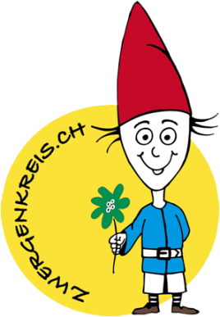
Anmeldung Waldspielgruppe Giswil
Für das Spielgruppenjahr von September 2023 bis Juni 2024

Freitag, 8.30 – 11.00 Uhr

Name, Vorname:
Geburtsdatum:
Name, Vorname der Eltern:
Adresse:
Telefon:
Bemerkungen:

Kosten
pro halbes Jahr 1 Tag pro Woche: Fr. 450
Geschwisterrabatt: Fr. 750 für 2 Kinder für 1 Tag pro Woche
Je eine Rechnung pro Halbjahr
(September bis Januar und Februar bis Juni)

Mindestteilnehmerzahl sind 6 Kinder.

Kontakt
Nicole Kiser, Grundwaldstrasse 18, 6074 Giswil, Telefon 041 675 06 40
info@zwergenkreis.ch www.zwergenkreis.ch

